Les années ont passé…
Vous avez repéré un appartement qui vous plaît.

La banque vous propose le financement suivant :
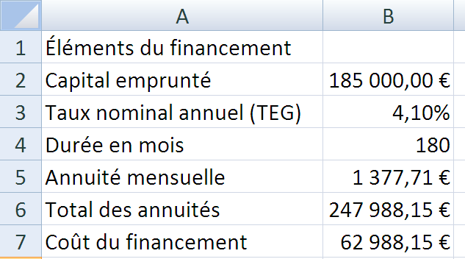
La déclaration de revenu annuelle de votre couple est la suivante :
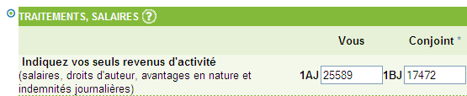
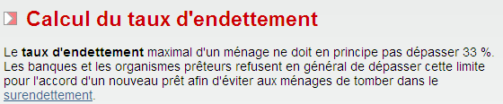
Votre ménage n’a pas souscrit d’autres crédits.

La proposition bancaire est-elle acceptable légalement ?
Vous souhaitez faire une simulation en augmentant la durée. Compléter la fenêtre de scénario.
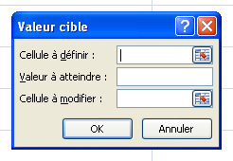
Vous souhaitez faire une simulation en essayant de trouver un meilleur taux. Compléter la fenêtre de scénario.
Vous souhaitez faire une simulation en essayant de trouver un autre appartement meilleur marché. Compléter la fenêtre de scénario.

Faire les simulations dans Excel et inscrire les résultats.
Nouvelle durée du crédit à prévoir
Meilleur taux à trouver
Valeur maximale de l’appartement à rechercher

